ЭМОЦИОНАЛЬНЫЕ НАРУШЕНИЯ В ПОДРОСТКОВОМ ВОЗРАСТЕ
Возраст, когда гормональные изменения, активное физическое и психическое развитие, приводят совершенно здорового подростка к частым переменам настроения и поведения.
Колеблется самооценка, резко меняется физическое состояние и самочувствие, подросток становится ранимым, реакции становятся неадекватными. С такими особенностями возраста приходится сталкиваться как самому подростку, так и их родителям.
Остановимся на факторах, которые должны насторожить родителей в поведении, состояниях подростка, которые являются признаками эмоциональных нарушений…

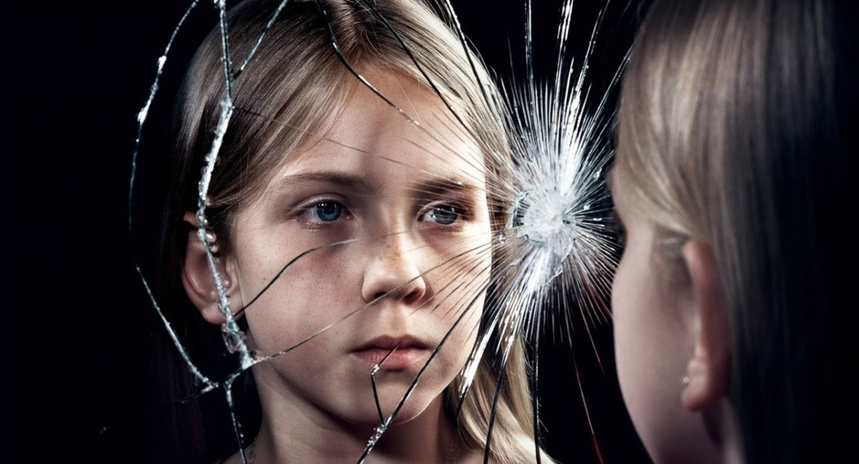

ПРИЗНАКИ ЭМОЦИОНАЛЬНЫХ НАРУШЕНИЙ
1. Снижение аппетита или полная его потеря или, наоборот, внезапное обжорство, бессонница или повышенная сонливость на протяжении нескольких дней.
2. Частые жалобы на боли в области живота, головокружения, затянувшуюся усталость.
3. Внезапное безразличное отношение к своей внешности.
4. Возникшее на протяжении значительного времени чувство одиночества, не значимости себя в обществе и среди близких, постоянной вины перед кем то, а также грусти.
5. Чувство уныния в близком, значимом для подростка окружении или в ходе выполнении ранее любимой работы.
6. Избегание общения с друзьями и членами семьи.
7. Неустойчивость и ослабление концентрации внимания, понижение качества выполняемой работы.
8. Неожиданные проявления гнева и ярости по пустякам.
9. Избегания разговора о будущем, нет планов на дальнейшую жизнь.
10. Частые раздумья о смерти.

ДЕПРЕССИЯ ПОДРОСТКА
Многие подростки чувствуют себя, как будто в ловушке между нынешним подростковым возрастом и грядущей взрослой жизнью. У них порой возникает чувство некоторого заточения, когда взрослые тебя серьезно еще не воспринимают, но ты уже чувствуешь себя вполне созревшим.
Гормональные изменения во время полового созревания подростка способны вызывать вполне конкретные химические изменения во всем его теле.
Подростковый возраст не зря считают единственным периодом, кроме менопаузы, когда человек столь сильно меняется физически. Нестабильность химических реакций в мозге вызывает перепады настроения, депрессию и беспокойство.
Эти гормональные изменения сойдут на нет, когда тело полностью сформируется.
Но совсем не значит, что подростковая депрессия мимолетна, и ее не стоит воспринимать всерьез.

Если вы наблюдаете у своего ребенка признаки депрессии, ни в коем случае не пытайтесь давить на него, ругать или обвинять в неспособности взять себя в руки. Если ребенок давно находится в таком состоянии, то подобные действия способны усугубить ситуацию - подросток может уйти из дома или совершить какой-нибудь импульсивный поступок, например, причинить себе вред.
Вспомните, когда это впервые началось. Проанализируйте возможные причины, которые могли привести к развитию депрессии у подростка. Какова была семейная ситуация в тот момент, что происходило в школе, как подросток себя чувствовал? Может быть, на состояние вашего ребенка повлияли резкие изменения в жизни - распад семьи, переезд, смена школы, разрыв с друзьями, болезнь и т.д. Не забывайте, что подросток особенно чутко реагирует на все перемены, и любое серьезное обстоятельство может вызвать у него негативные переживания.
Снизьте планку требований к подростку. Возможно, вы считаете, что он должен быть успешным во всех областях, добиваться победы любой ценой, особенно если у вас в семье присутствует установка на достижения. В этом случае депрессия может быть показателем того, что ребенок устал соответствовать вашим ожиданиям, что у него больше нет сил выполнять то, что вы от него требуете. Кроме того, чрезмерное руководство и навязывание родительских планов, целей и ценностей может привести к тому, что подростку не хватит душевных ресурсов для того, чтобы открыть, кто же он на самом деле и чего хочет в жизни.
Обратите внимание на свои супружеские отношения. Что в вашей семье есть такое, от чего ребенок спасается уходом в себя? А может быть, вы чрезмерно заняты своими отношениями с партнером, и ребенок потерял надежду на контакт с вами? Если вы слишком негативно оцениваете своего супруга, не забывайте, что ребенок любит второго родителя, и ваши неприятные замечания в его адрес могут вызывать у подростка сильные переживания. То же самое в отношении, например, отца ребенка, который не живет с вами - невозможность полноценно общаться с ним может также быть одним из факторов возникновения депрессии.
Будьте внимательны к высказываниям подростка. Если ребенок, находящийся в депрессии, говорит о том, что хочет умереть, убить себя, шутит на эту тему, рассуждает о бессмысленности жизни, то не исключено, что он размышляет о самоубийстве. Исследования показывают, что в 90% случаев такие высказывания - это «крик о помощи», адресованный прежде всего своим близким. Это значит, что подросток испытывает высочайший дискомфорт, причины которого толком понять не может, а в форме, понятной родителям, высказать не умеет. Иногда суицидальные попытки подростков носят просто демонстративный характер, однако не надо понимать это так, будто все происходит «ни с чего» или «нарочно». Если ситуация принимает серьезный характер, то необходимо побеседовать с подростком - выяснить, почему он хочет сделать это (ни в коем случае нельзя прямо отговаривать от суицидальных мыслей!), а затем попытаться помочь найти смысл в этой жизни (не навязывайте свои представления, помогите подростку отыскать собственные ценности, ради которых стоит жить). Конечно, в данном случае необходимо обратиться к психологу - скорее всего, вашему ребенку потребуется серьезная помощь.
Если у вас налажен эмоциональный контакт с подростком, постарайтесь чаще общаться с ним в неформальной обстановке, проводите вместе больше времени. Помогайте ребенку справляться с жизненными трудностями, но при этом не навязывайте ему свое мнение. Будьте добрым другом, который, однако не берет на себя всю ответственность за другого человека. Дайте подростку право быть собой и распоряжаться собственной жизнью, уважайте его личность. Если подросток попал в дурную компанию или начал употреблять алкоголь или наркотики, не принимайте сразу резкие и жесткие меры, так как это может привести к еще более худшим последствиям. Лучше всего в этом случае сначала проконсультироваться у специалиста.

И в заключение хотелось бы сказать о том, что лучшее лекарство для человека, пребывающего в депрессии - это ощущение себя любимым и нужным, а также возможность реализовывать свой интеллектуальный и творческий потенциал. Поэтому всеми силами помогайте в этом вашему ребенку, и тогда он сможет войти во взрослый мир уверенным и сильным!

